十六届优秀教师、优秀教育工作者受表彰人员公示
1办公平台公示网页截图
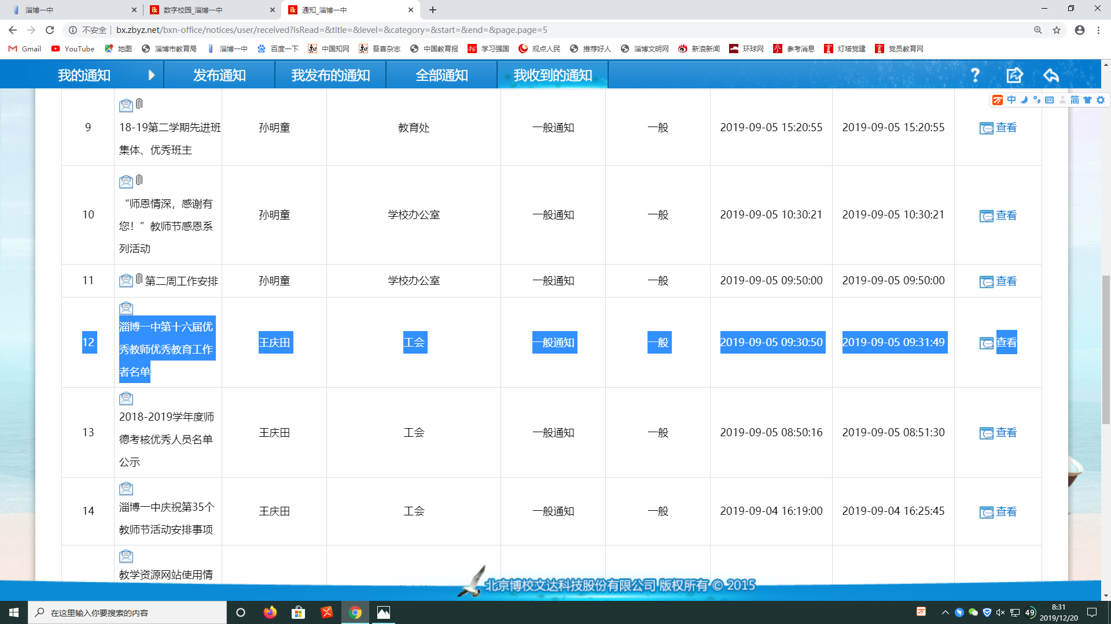
2公示内容详情
